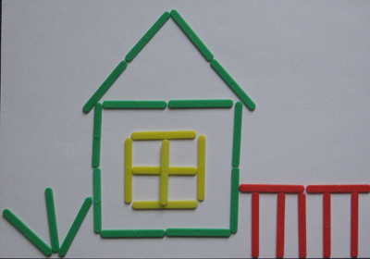 Фигурки из палочек (спичек).

Методическое пособие.

Апробировал и систематизировал воспитатель: Шихарева Марина Викторовна.

Цель: Знакомство и закрепление геометрических фигур и счета.

Можно проводить следующие действия составлении фигур из палочек(спичек).
1.Сосчитать палочки, из которых выполнена фигура.
2.Если фигура выполнена из разноцветных палочек, то можно сосчитать палочки разного цвета.
3.Сосчитать геометрические фигуры, изображающие предмет (сколько треугольников, квадратиков ит.д.).
4.сосчитатьуголки (острые и тупые), входящие в фигуру.
5.самому придумать и сложить фигурку.

Картотека: фигурки из палочек (спичек):

1. Квадрат
Четыре палочки сложил
И вот квадратик получил.

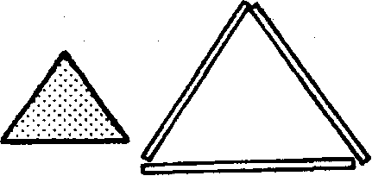
2. Треугольник
У треугольника три
стороны,
И они могут быть
разной длины
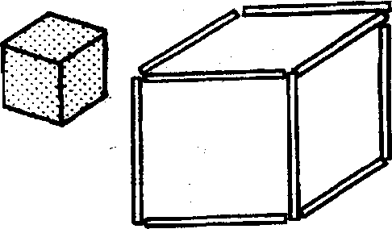

3. Кубик
У кубика много равных сторон.
Можно построить из кубиков дом.

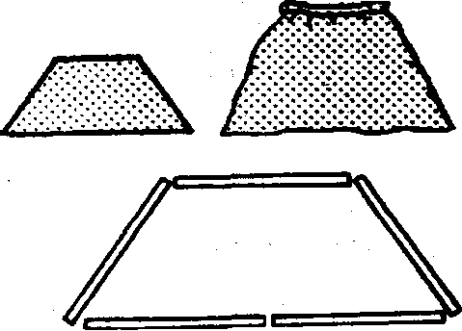
4. Трапеция
Трапеция больше на крышу похожа.
Юбку рисуют трапецией тоже.
Взять треугольник и верх удалить
Трапецию можно и так получить.

5.

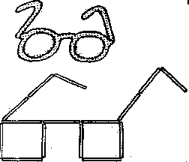Очки
Очки помогают книгу читать,
Писать, рисовать, готовить, вязать.

.

6.

Мельница
Мельница крыльями машет вдали.
Будет мука, чтоб пирог испекли.
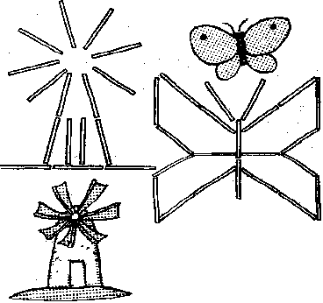

7. Бабочка

Крыльями бабочка машет, летает
С цветка на цветок нектар собирает.

8. Прямоугольник
Прямоугольник квадрата длиннее.
Фигура попроще, рисуем смелее.
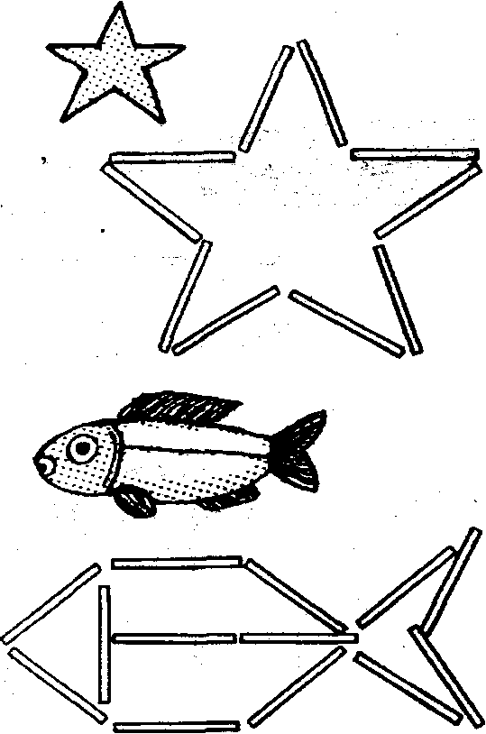

9. Звездочка
Звезды нам с небес сияют
Ночью путь нам освещают

10.Рыбка
Рыбка плавает в воде,
Плещется, играет.
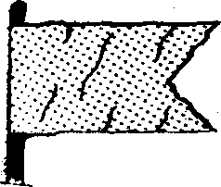

11. Флажок
В руки я флажок возьму
И на праздник с ним пойду.

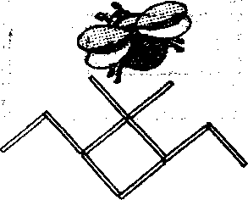

12. Жук

Жук по зеленой травке
подает,
Дойдет до конца и упадет.

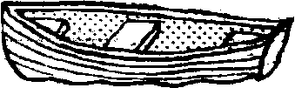
13. Лодка
Лодка у берега речки стоит,
С лодки рыбак рыбу удит.
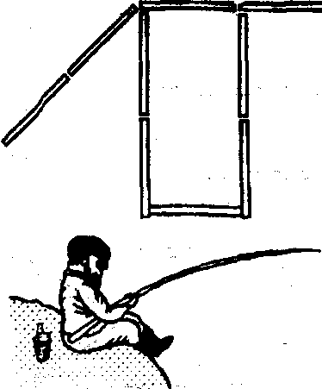
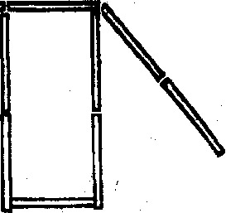

14. Мост
Мост построим через реку,
Для машин и человека.

15. Рожица

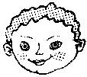
Я состроил рожицу в зеркале себе,
Рожица смешною показалась мне.

16. Машина
Машина по улицам мчится
Из-под колес пыль клубится.

17. Окно
В комнате нашей большое окно,
Вижу лужайку я из него.

18. Ракета

В небо ракета стрелою взлетела,
В ней космонавт сидит, сильный и смелый.

19. Пароход
Пароход большой плывет,
Капитан его ведет.
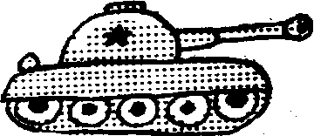

20. Танк
Танк на войне боевая машина,
Сильная, смелая, несокрушимая.
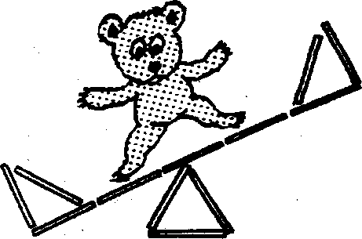

21. Качели
Как высоко качели взлетают
И ребятишек веселых качают.

22. Лопатка
Лопаткой я песок копаю,
Песком машину нагружаю.

23. Грибок
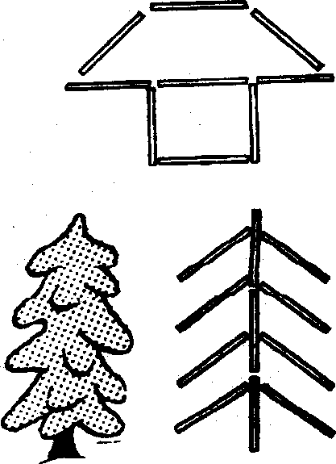
В лес с корзинкой я пошел,
У пенька грибок нашел.

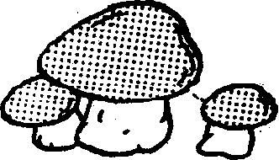

24. Елочка
Елочка зеленая
выросла в лесу.
Елочку на праздник
я домой несу.

25.

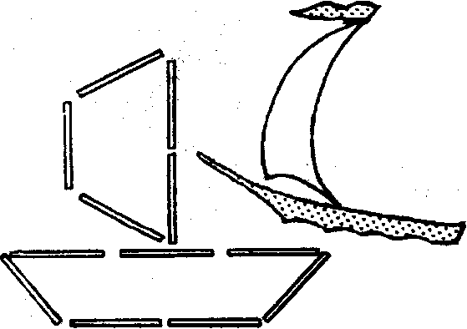
Лодка с парусом
Лодка с парусом плывет,
Путешествовать зовет.

Кроватка 26.
Поставим в спальню мы кроватку
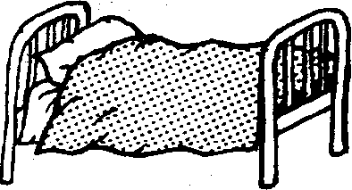
И спать на ней мы будем сладко.
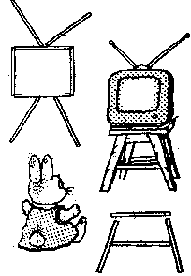

27. Телевизор
Без телевизора скучно, друзья,
А долго смотреть телевизор нельзя.

28. табуретка
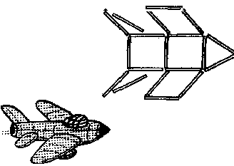На табуретке сидят за столом,
И без нее неуютен наш дом.

29. Самолет
Самолет я в небе чистом увидал.
Жалко, что ни разу в нем я не летал.

30. Башня
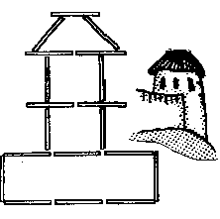Башню построим высокую мы.
Окна и бойницы в башне видны

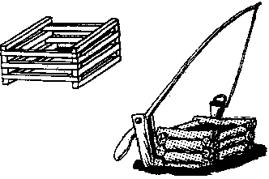

31. Колодец
Колодец глубокий, в колодце водица
В жару из колодца приятно напиться.

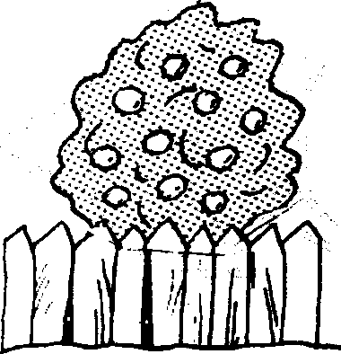

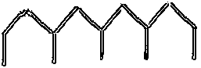 32. Забор
Сад забором оградили,
Чтоб деревья дольше жили.

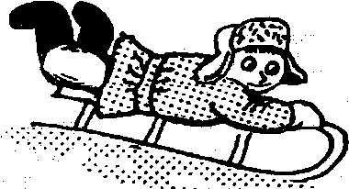
33. Санки
Санки зимой с горок летят.
В санках ребята хохочут, визжат.
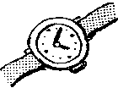

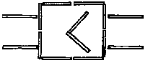34. Часы
Часы я на руку одел
На время изредка смотрел

